**Universidad ORT Uruguay**

**Facultad de Ingeniería**

**Escuela de Tecnología**

**OBLIGATORIO 2 PROGRAMACION 3**

**DOCUMENTACIÓN**



**Matías Poletti**

**251602**

**Federico Porta**

**233276**

**Fernando Ugarte**

**175433**

**Grupo: N3B**

**Docente: Plinio Gañi**

**Analista en Tecnologías de la Información** **Fecha de entrega del documento: 03/12/2020**

Contenido

DIAGRAMA DE CLASES 3

DOMINIO 3

PROYECTO 3

PERSONAL 4

COOPERATIVO 4

USUARIO 4

SOLICITANTE 5

INVERSOR 5

ENTITY FRAMEWORK 6

CONTEXT 6

# DIAGRAMA DE CLASES

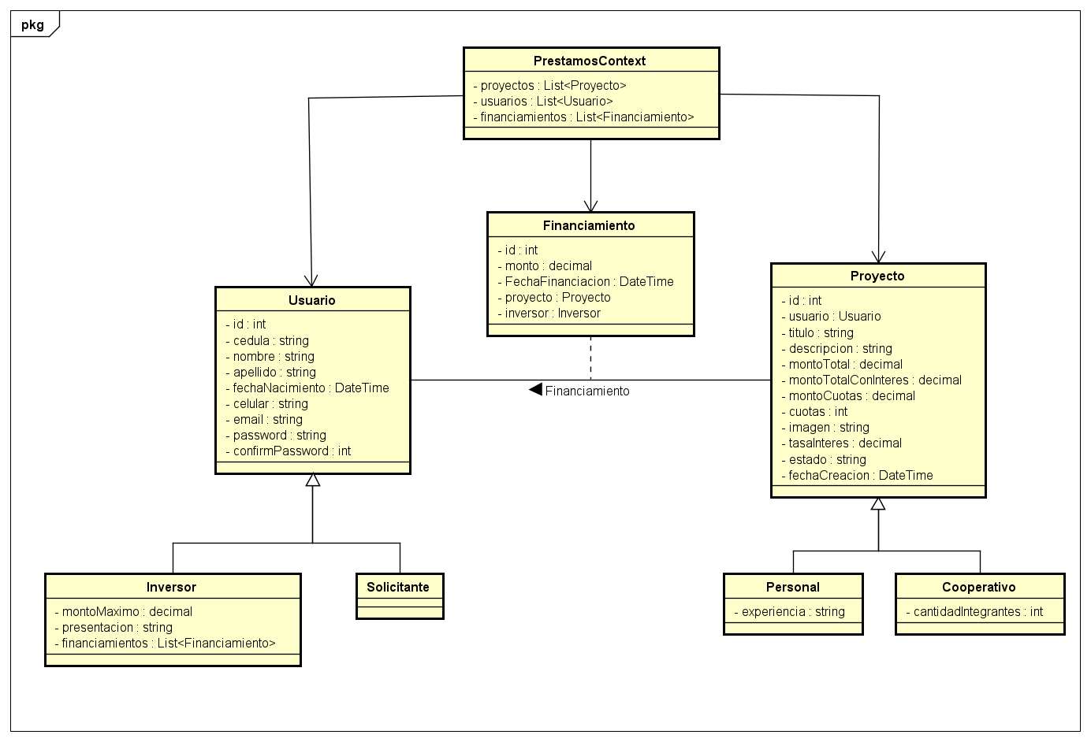

# DOMINIO

## PROYECTO

namespace Dominio

{

[Table ("Proyectos")]

public abstract class Proyecto

{

public int Id { get; set; }

public Usuario Usuario { get; set; }

[Required]

// [TituloUnico(ErrorMessage = "El nombre del proyecto ingresado ya existe.")]

[StringLength(50)]

public string Titulo { get; set; }

[Required]

[StringLength(150)]

public string Descripcion { get; set; }

[Required]

public decimal MontoTotal { get; set; }

public decimal MontoTotalConInteres { get; set; }

public decimal MontoCuotas { get; set; }

[Required]

[Range(1, 10000, ErrorMessage = "Ingrese un numero positivo.")]

// [RangoCuotas(ErrorMessage = "El valor de cuotas ingresado está fuera de rango.")]

public int Cuotas { get; set; }

public string Imagen { get; set; } //COMO ES EL FORMATO?

[Column("Interes")]

public decimal TasaInteres { get; set; }

public string Estado { get; set; }

public DateTime FechaCreacion { get; set; }

}

}

## PERSONAL

namespace Dominio

{

public class Personal : Proyecto

{

[Required]

[StringLength(200)]

public string Experiencia { get; set; }

}

}

## COOPERATIVO

namespace Dominio

{

public class Cooperativo : Proyecto

{

[Required]

public int CantidadIntegrantes { get; set; }

}

}

## USUARIO

namespace Dominio

{

[Table("Usuarios")]

public abstract class Usuario

{

public int Id { get; set; }

//[Required][MaxLength(10, ErrorMessage ="El nombre no puede tener más de 10 caracteres")]

[Required]

// [CedulaUnica(ErrorMessage = "La cédula ingresada ya está registrada.")]

[StringLength(8)]

public string Cedula { get; set; }

[Required]

[StringLength(30)]

public string Nombre { get; set; }

[Required]

[StringLength(30)]

public string Apellido { get; set; }

[Required]

[DataType(DataType.Date)]

[Display(Name = "Fecha De Nacimiento")]

// [EdadUsuario(ErrorMessage = "Tiene que ser mayor a 21 años.")]

public DateTime FechaNacimiento { get; set; }

[Required]

[StringLength(9)]

// [CelularUnico(ErrorMessage = "El numero que ingresó ya está registrado.")]

public string Celular { get; set; }

[Required]

[StringLength(100)]

[RegularExpression(@"^[A-Za-z0-9._%+-]+@[A-Za-z0-9.-]+\.[A-Za-z]{2,4}$", ErrorMessage = "El correo ingresado no es válido.")]

// [EmailUnico(ErrorMessage = "El correo que ingresó ya está registrado.")]

public string Email { get; set; }

[Required]

[DataType(DataType.Password)]

[Display(Name = "Contraseña")]

[StringLength(30)]

// [PassValida(ErrorMessage = "Contraseña debe tener al menos 6 caracteres, 1 mayúscula, 1 minúscula y un numero.")]

public string Password { get; set; }

[NotMapped]

[DataType(DataType.Password)]

[Display(Name = "Confirmar Contraseña")]

[StringLength(30)]

public string ConfirmPassword { get; set; }

public List<Proyecto> Proyectos { get; set; }

}

}

## SOLICITANTE

namespace Dominio

{

public class Solicitante : Usuario

{

}

}

## INVERSOR

namespace Dominio

{

public class Inversor : Usuario

{

[Required]

public decimal MontoMaximo { get; set; }

[Required]

[StringLength(500)]

public string Presentacion { get; set; }

public List<Financiamiento> Financiamientos { get; set; }

}

}

# ENTITY FRAMEWORK

## CONTEXT

namespace EF

{

public class PrestamosContext : DbContext

{

public DbSet<Proyecto> Proyectoes { get; set; }

public DbSet<Usuario> Usuarios { get; set; }

public DbSet<Financiamiento> Financiamientos { get; set; }

public PrestamosContext() : base("miConexion")

{

}

}

}